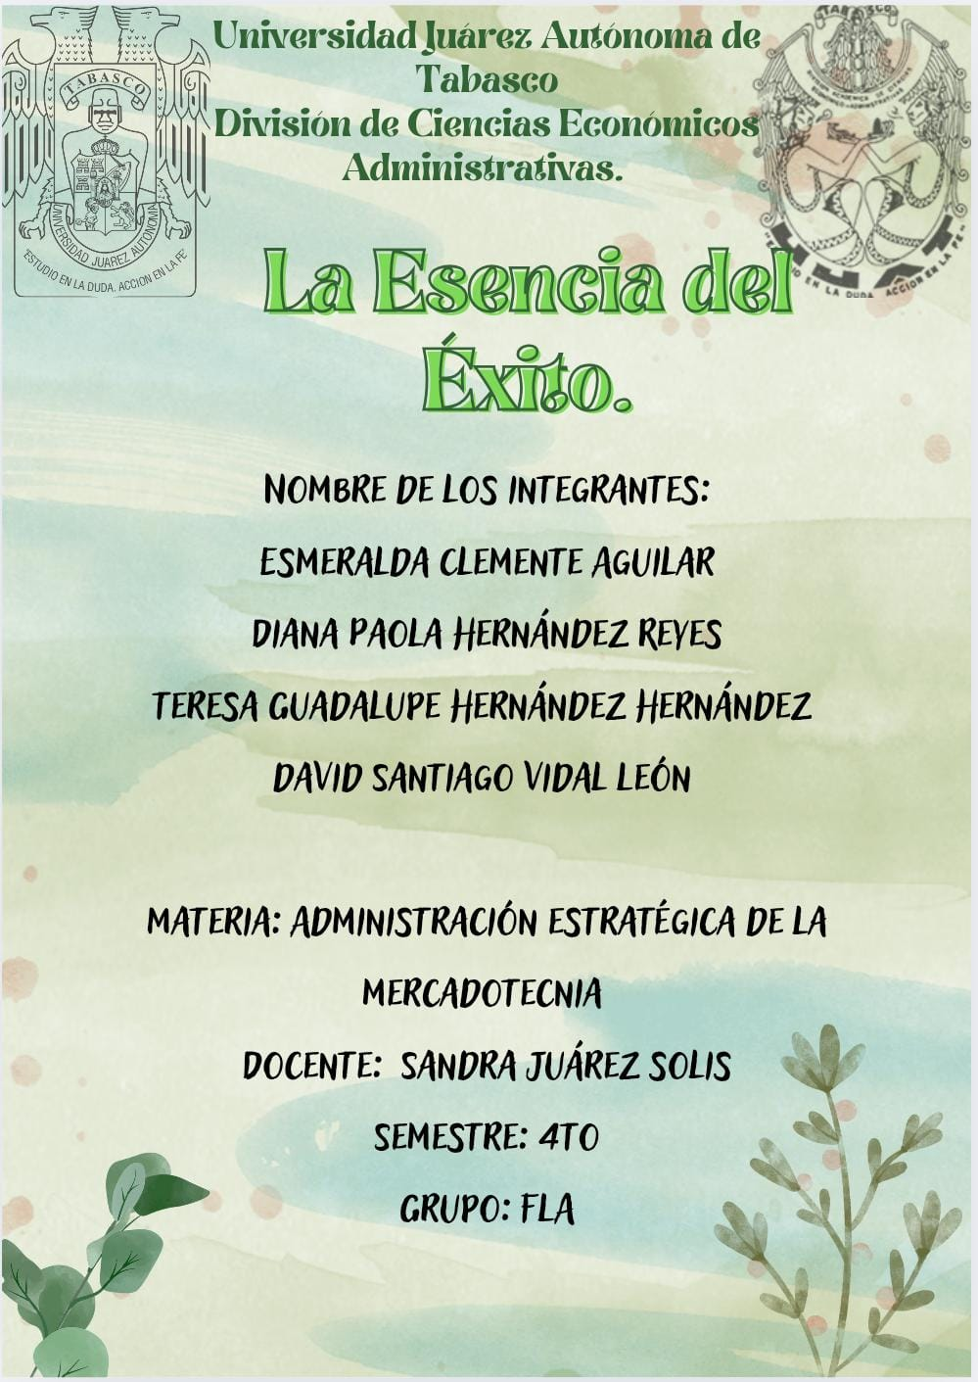
índice
Fase de preparación : 4
Fase de desarrollo 7
Fase de comunicación : 9
Bibliografia 13
Anexos 14

FORMATO GUÍA PARA PRESENTAR LOS PROYECTOS POR EQUIPO
1.- Equipo: | 6
2.- Nombre de los integrantes del  equipo: | - Esmeralda Clemente Aguilar  - Diana Paola Hernández Reyes  - Teresa Guadalupe Hernández Hernández  - David Santiago Vidal León
3.- Nombre de la asignatura: | Administración Estratégica de la mercadotecnia
4.- Nombre del proyecto: | La Esencia del Éxito
5.- Presentación: | La problemática que aborda el proyecto “La Esencia del Éxito” es la falta de conocimientos estratégicos en la mercadotecnia de las Pymes lo que impide un crecimiento de forma sostenible ya que a menudo operan sin un plan claro. Lo que esta presentación de este proyecto busca ofrecer una solución a través de una serie de infografías educativas, por ellos los materiales visuales no solo explicaran la relación entre la administración y loa mercadotecnia si no procesos de un plan de mercadotecnia para que las Pymes superen sus desafíos y logren el éxito a largo plazo..
6.- Objetivo: | Mediante la creación de los carteles para las Pymes ayuden a través de red social, para aprender a educar a las pequeñas empresas la importancia de la administración y las estrategias de mercadotecnia buscando basarnos a conceptos fundamentales para el éxito empresarial utilizando infografías como herramientas visuales e informativas para que los objetivos que es que se haya ese conocimiento de las importancias tratando de buscar detallar los pasos de plan de mercadotecnia para que permitan aumentar sus ventas y optimizar sus recursos y alcanzar un crecimiento sostenible.
7.- Tiempo de realización: | 26 de agosto del 2025
La metodología seleccionada para trabajar el proyecto se divide en tres fases: | - Preparación  - Desarrollo y  - Comunicación.
8.- Fase de Preparación
8.1.-Identificar los temas de aprendizaje que se conocen y los que no se conocen. | Temas que se conocen  La problemática central: las Pymes carecen de conocimientos estratégicos en mercadotecnia.  La consecuencia de esa carencia: impide un crecimiento sostenible y hace que operen sin un plan claro.  La importancia de la relación entre administración y mercadotecnia  Temas que no se conocen:  Cuáles son los conocimientos estratégicos específicos de mercadotecnia que necesitan las Pymes.  Los procesos detallados que conforman un plan de mercadotecnia.  Cómo aplicar de forma práctica esa relación entre administración y mercadotecnia.  Herramientas, metodologías y ejemplos concretos para que las Pymes logren implementar estrategias sostenibles.
8.2.-Realizar una lluvia de ideas en la que se plantea la solución al problema. | - Presencia digital para las Pymes creando sitios web o redes sociales  - Colaboraciones Estratégicas  - Creaciones de Podcast  - Diseñar plan de acciones  - Uso de Inteligencias Artificiales para diagnósticos rápidos.
8.3.-Hacer una planeación paso a paso y por escrito. | - 26 de agosto de 2025 Después de elegir nuestro tema se le asigno a cada uno de los integrantes del equipo el rol que tendría Roles: Esmeralda (Investigadora), Teresa (secretaria), Paola (Líder), David  ( Desarrollador).  - 31 de agosto de 2025 Opinamos lluvias de ideas para elegir el nombre de nuestro equipo y así poder nuestro logotipo final.  - 01 de septiembre de 2025 Se eligió nuestro logotipo basado al tema elegido (La esencia del éxito.) De igual manera nos organizamos para que cada uno de los integrantes elaboré una infografía por semana.  - 06 de septiembre de 2025 se publicó nuestra primera infografía en nuestra red social elegida “Facebook” sobre el tema administración de la mercadotecnia.  - 15 de septiembre se publicó las siguientes infografías “Relación entre la administración con la mercadotecnia y filosofías de la administración de la mercadotecnia.  - 16 de septiembre nos organizamos para poder terminar el formato del proyecto que la docente nos proporcionó al equipo.
8.4.-Asignar tareas a cada miembro del equipo para encontrar la solución al problema. | Esmeralda Clemente Aguilar  - Recopilación de información para la elaboración del proyecto  David Santiago Vidal León  - Buscar herramientas de mercadotecnia para facilitar que las Pymes puedan utilizarlas, buscando enfoques para una función a los planes de la administración con la mercadotecnia.  Teresa Guadalupe Hernández Hernández  - Busca si existen otros proyectos p iniciativas similares que ofrezcan la misma solución de mercadotecnia a las Pymes  Diana Paola Hernández Reyes  - Buscar información de las Pymes suelan tener presupuestos limitados y sin un plan de mercadotecnia, gastando dinero que no generan resultados.
8.5.- Fundamentar las acciones que van a realizar en base a la información obtenida. | En la actualidad, una de las problemáticas más recurrentes en el entorno empresarial de las Pymes es la falta de conocimientos estratégicos en materia de administración de la mercadotecnia, lo cual limita su crecimiento sostenible y su competitividad en el mercado. La ausencia de un plan de mercadotecnia bien estructurado provoca que los recursos humanos, financieros y materiales se utilicen de manera poco eficiente, afectando directamente la capacidad de estas empresas para atraer y retener clientes.  En este sentido, la administración de la mercadotecnia constituye un elemento esencial para el logro de objetivos empresariales, ya que implica la planeación, organización, dirección y control de las actividades orientadas a satisfacer las necesidades del mercado. Además, permite optimizar la toma de decisiones y diseñar estrategias que favorezcan el posicionamiento de la empresa, incrementen sus ingresos y consoliden su presencia en el mercado. De acuerdo con las filosofías de la administración de la mercadotecnia, enfoque de costos, enfoque del producto, enfoque de funciones y enfoque administrativo, gracias a estas filosofías es posible coordinar de manera integral las actividades de promoción, distribución, fijación de precios y desarrollo de productos, lo que se traduce en resultados más eficientes y medibles.  El presente proyecto busca ofrecer una solución a la problemática planteada mediante el desarrollo de material visual educativo en formato de infografías, que facilite la comprensión de los conceptos fundamentales de la administración y la mercadotecnia. El uso de estas infografías busca no solo explicar la relación que existe entre estas dos disciplinas, sino que también se busca detallar todos los pasos del plan de mercadotecnia: planeación, organización, dirección, ejecución y control. De esta manera, se busca que las Pymes puedan implementar de forma progresiva estrategias adecuadas para optimizar el uso de sus recursos, mejorar el control de clientes y establecer metas que sean claras y alcanzables.  Y por último en dentro de esta necesidad de generar en las Pymes una visión que sea estratégica y les permita crecer de una forma más sostenida y competitiva dentro de un entorno económico dinámico. A través de la implementación de este proyecto, se promueve la integración de la administración y la mercadotecnia como disciplinas complementarias que, al trabajar en conjunto, contribuyen a la maximización de resultados, la satisfacción del cliente y el cumplimiento de los objetivos organizacionales.
8.6.-Recursos: Aquí se contemplan los libros, las revistas, las computadoras, las hojas, los bolígrafos, los espacios, las impresiones, las pastas, los consumibles, los materiales, las comidas, las bebidas, los transportes, las llamadas telefónicas, el uso del internet, el tiempo aire del celular, los costos de envió, las impresiones y lo que los equipos consideren pertinentes, de acuerdo a la naturaleza de su proyecto. | Libros, computadoras, teléfonos celulares, internet, página web en Facebook, tiempo aire del celular.
8.7.- Elaborar un plan de acción. | INSTITUCIÓN: Universidad Juárez Autónoma De Tabasco.  AÑO O SEMESTRE: 4to Semestre  SEMESTRE PROYECTO: La Esencia del Éxito.  OBJETIVO GENERAL: El objetivo general del proyecto "La Esencia del Éxito" es abordar la falta de conocimiento en mercadotecnia estratégica en las pequeñas y medianas empresas (PyMEs). Esto se logrará creando carteles educativos en formato de infografías. Estos materiales visuales se difundirán a través de redes sociales para enseñar a las PyMEs la importancia de la administración y las estrategias de mercadotecnia, ayudándolas a superar desafíos, aumentar sus ventas y alcanzar un crecimiento sostenible a largo plazo.
9.- Fase de Desarrollo
9.1.-Gráfica de Gantt. | 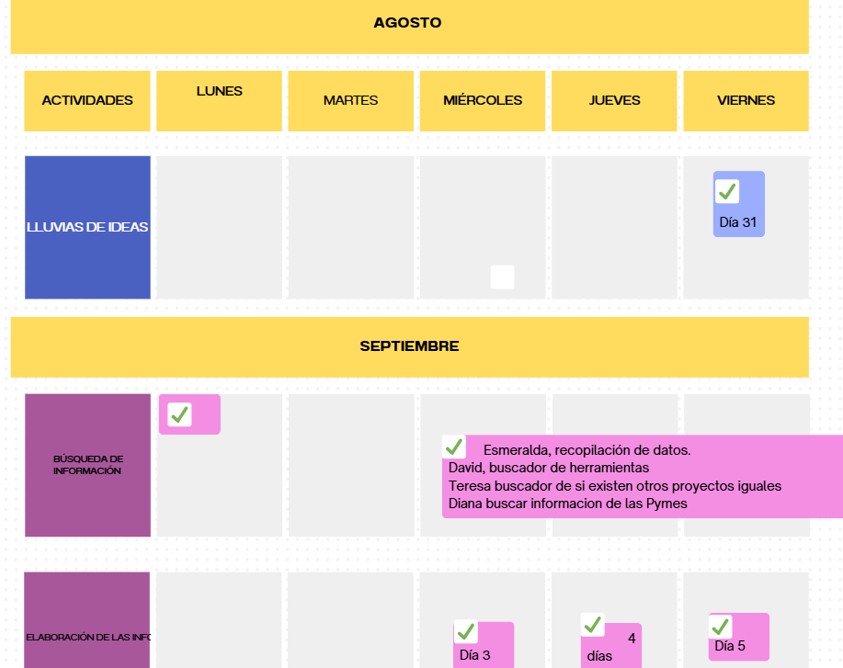  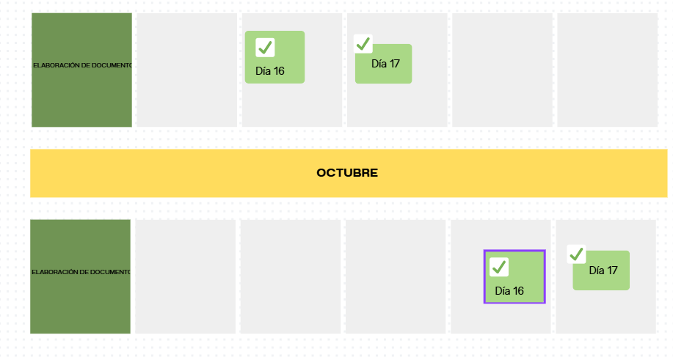
9.2.-Elaborar las evidencias.
9.3.-Construcción de un marco de referencia en base a la información encontrada. | Marco de Referencia Elementos:  Marco contextual:  - En la ubicación de la investigación en las pequeñas y medianas empresas en la cuidad de Villahermosa, Tabasco en México en lo que en el entorno económico de Villahermosa es la relevancia de las PYMES en la generación de empleo y añade el valor en la región.  - Los investigadores o reportes locales sobre el desafío de las pymes en Tabasco para implementar estrategias de mercadotecnia efectiva.  - En la revisión del INEGI o dependientes en Villahermosa sobre el numero de PYMES activas aproximadamente 140 mil.  Marco Teórico:  - Definición según Philip Kotler es un proceso de planeación y ejecución de la concepción, precio, promoción y distribución.  - los criterios de clasificación de las Pymes son por el número de empleados, ventas o sector.  https://www.bbva.mx/educacion-financiera/creditos/credito-pyme/que-son-las-pymes-en-mexico.html  https://www.bbva.com/es/empresas/que-es-una-pyme-y-cuando-se-considera-que-una-empresa-es-pequena-o-mediana/
9.4.-Organización de la información y las fuentes consultadas. | INEGI (2024). Estadísticas sobre Pymes en México. Recuperado de: https://www.inegi.org.mx  BBVA México (2024). ¿Qué son las Pymes en México? Recuperado de: https://www.bbva.com/es/empresas/que-es-una-pyme  Secretaría de Economía (2024). Guía de apoyo para Pymes. Recuperado de: https://www.gob.mx/se
9.5.-Presentación del reporte en Word | Universidad Juárez Autónoma de Tabasco  División Académica de Ciencias Económico-Administrativas  - Nombre del proyecto: Esencia del Éxito,  - Institución: Universidad Juárez Autónoma de Tabasco  - nombres de los integrantes: Esmeralda Clemente Aguilar, Teresa Guadalupe Hernández Hernández, Diana Paola Hernández Reyes y David Santiago Vidal León  - Nombre del maestro(s). Sandra Juárez Solís  Índice  Fase de Comunicación 4  Fase de desarrollo 7  Fase de Comunicación 9  Bibliografía 13  Anexos 14
10.- Fase de Comunicación
10.1.-Power Point | 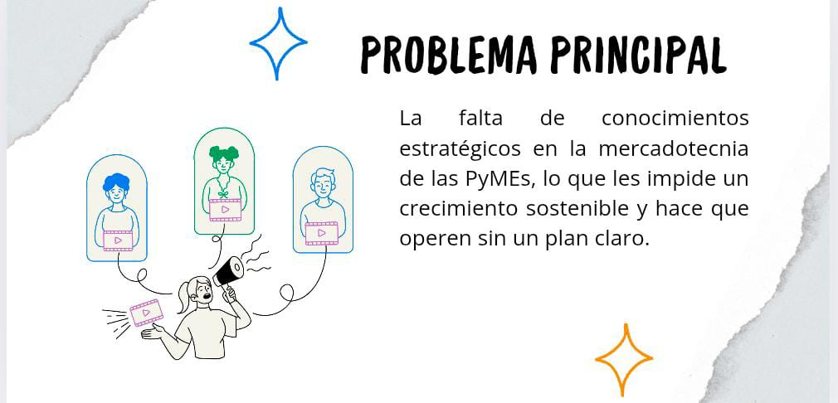  
10.2.-Las evidencias
10.3.-El costo
  Concepto | Costo
  Laptop | 7,500
  Teléfono | 5,500
  Internet | 450
  Luz | 500
10.4.-Fuentes de financiamiento
  Empresa / Entidad | Tipo de Apoyo Común | Link para más información (General/Carreras/Programas)
  Google | Certificados de Carrera (Marketing Digital, Análisis de Datos), Becas (en alianza con otras organizaciones). | https://becas.inroads.org.mx/
  L'Oréal | Programas de Prácticas/Becarios (Especialmente en Marketing, Finanzas, etc.). | https://www.loreal.com/es-es/espana/blog/personas/practicas-profesionales-loreal/
  American Express | Programas de Prácticas para estudiantes (Marketing y Administración de Empresas). | https://www.americanexpress.com/es-es/carreras/programas-para-estudiantes/global-student-page.html
  Nestlé | Programas de Becarios/Pasantías (en áreas como Marketing, Comercial, etc.). | https://www.jovenes.nestle.com.mx/capacitate-en-nestle
10.5.-El impacto | Corto Plazo: Aumentar la visibilidad y el engagement en redes sociales para que las Pymes capten rápidamente la importancia de la administración de la mercadotecnia.  Mediano Plazo: Optimizar recursos y aumentar ventas mediante la aplicación práctica de los pasos del plan de mercadotecnia, mejorando su competitividad.  Largo Plazo: Lograr el crecimiento sostenible y la estabilidad de las Pymes al consolidar una visión estratégica integral, contribuyendo al desarrollo económico de la región.
10.6.-La forma de evaluación (lista de cotejo) | Lista de cotejo para valorar el cumplimiento de los elementos del proyecto.  Propósito: Verificar el desarrollo y la calidad de las evidencias presentadas.
  Criterios de evaluación | Si | No | Observaciones
  Se identificó correctamente la problemática y el objetivo del proyecto.
  Se justificó la importancia del tema con base teórica y contextual.
  Se elaboró un plan de acción claro con fechas y responsables.
  Se presentaron evidencias del desarrollo del proyecto.
  Se incluyó el análisis del impacto del proyecto.
  Se respetaron las fases: preparación, desarrollo y comunicación.
  Se redactó con claridad, coherencia y ortografía adecuada.
  Se integraron correctamente las fuentes consultadas.
  La presentación en PowerPoint fue clara, concisa y visualmente adecuada.
10.7.-Rúbrica para evaluar proyecto
  Criterio | Excelente (4) | Bueno (3) | Regular (2) | Deficiente (1)
  Contenido del proyecto | Presenta información completa, relevante y bien fundamentada. | Cumple con la mayoría de los puntos, con pequeñas omisiones. | Contiene información general, pero faltan fundamentos o claridad. | Información insuficiente o fuera de contexto.
  Creatividad e innovación | Muestra propuestas originales, con recursos visuales e ideas novedosas. | Presenta propuestas claras, pero poco innovadoras. | Propone ideas comunes o poco desarrolladas. | No presenta innovación o propuestas concretas.
  Trabajo en equipo | Se evidencia cooperación, comunicación y responsabilidad compartida. | Hubo coordinación general con leves inconsistencias. | La participación fue desigual entre los miembros. | Falta de colaboración o participación mínima.
  Presentación y redacción | Excelente estructura, redacción formal, ortografía y formato adecuado. | Redacción adecuada con algunos errores menores. | Presenta varios errores gramaticales u ortográficos. | Redacción confusa o sin coherencia.
  Impacto del proyecto | Se proyectan resultados medibles y sostenibles a corto, mediano y largo plazo. | Se proyectan resultados relevantes, pero poco medibles. | Resultados poco claros o no sustentados. | No se identifican impactos o beneficios.
10.8.-Evaluación del plan de acción | El equipo 6 realizó su proyecto conforme fue establecido dentro del cronograma que ese estableció:  26 de agosto: Asignación de roles y definición del tema. Cumplido a tiempo.  31 de agosto: Generación del logotipo e identidad visual. Cumplido parcialmente, se ajustaron diseños durante septiembre.  01 de septiembre: Organización de publicaciones semanales. Cumplido en su totalidad.  06 de septiembre: Publicación de la primera infografía. Cumplido.  15 de septiembre: Publicación de la segunda y tercera infografía. Cumplido con retraso de un día.  16 de septiembre: Integración del formato final y revisión grupal. Cumplido satisfactoriamente.  Conclusión de la evaluación:  El equipo cumplió la mayoría de las actividades en tiempo y forma. Se evidenció compromiso, organización y responsabilidad compartida entre los integrantes, logrando los objetivos planteados en el plan de acción.
10.9.-La bibliografía consultada | Se cita toda la bibliografía, las páginas electrónicas y los videos, consultada a lo largo del proyecto.  Bibliografía:  Kotler, P. & Keller, K. L. (2016). Dirección de marketing. Pearson Educación.  Stanton, W. J., Etzel, M. J. & Walker, B. J. (2014). Fundamentos de Marketing. McGraw-Hill.  Paginas electrónicas  INEGI (2024). Estadísticas sobre Pymes en México. Recuperado de: https://www.inegi.org.mx  BBVA México (2024). ¿Qué son las Pymes en México? Recuperado de: https://www.bbva.com/es/empresas/que-es-una-pyme  Secretaría de Economía (2024). Guía de apoyo para Pymes. Recuperado de: https://www.gob.mx/se  Nestlé Jóvenes (2024). Capacítate en Nestlé. Recuperado de: https://www.jovenes.nestle.com.mx  Videos del tema:  Economía Desde Casa, (2021). Marketing estratégico y operativo | Ejemplos | Economía de la empresa 68# [Video]. YouTube. https://youtu.be/X8eAlK3UDrU  Universidad de Ensenada. (2020). Espinoza Hernández, B. (2023, noviembre 9). Administración de Mercadotecnia [Video]. YouTube. https://www.youtube.com/watch?v=F9eUi0hPbXE  insetv. (2017). Administración de la Mercadotecnia [Video]. YouTube. https://www.youtube.com/watch?v=JNR6BzK4KjI
10.10.-Anexos | Anexo 1. Capturas de las infografías publicadas en la red social “Facebook”.  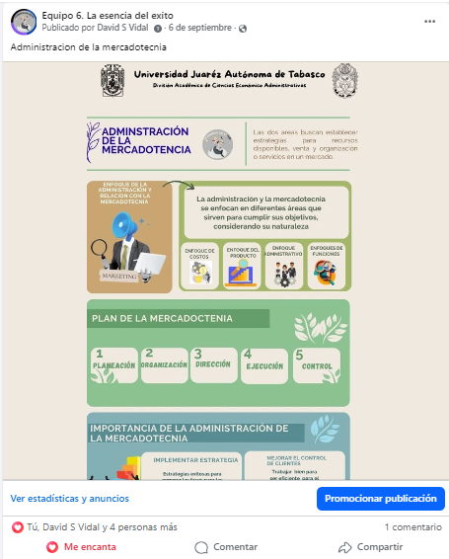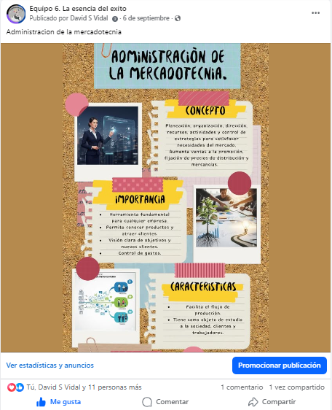  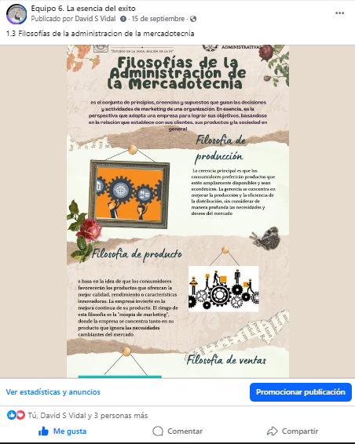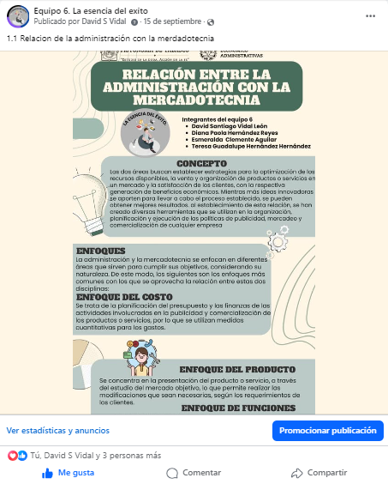  Anexo 2. Diseño del logotipo “La Esencia del Éxito”.  